Załącznik nr 1

OPIS PRZEDMIOTU ZAMÓWIENIA

Dostawa 500 sztuk koszulek z logo Uniwersytetu Śląskiego oraz WNSiT

- Przedmiotem zamówienia dostawa 500 sztuk w tym 200 sztuk damskich w kolorze białym i 300 sztuk męskich w kolorze niebieskim.

Specyfikacja koszulka męska:
- T-shirt z krótkim rękawem
- podwójne szwy na ramionach
- brak bocznych szwów
- wzmocniony lycrą ściągacz, taśma wzmacniająca
- 100% bawełna stabilizowana
- gramatura: 2000g
- technologia nadruku – druk transferowy
- kolor koszulki chabrowy lub zbliżony
- znakowanie w 4 miejscach:
- przód,
- plecy,
- prawy rękawek,
- lewy rękawek.
- kolor znakowania koszulki: czerwony + biały
- projekt po stronie zamawiającego
- ilość: 300 sztuk
- rozmiary:
80 M
110 L
110 XL
koszulki wyprasowane i zapakowane w folie
Koszulka męska:
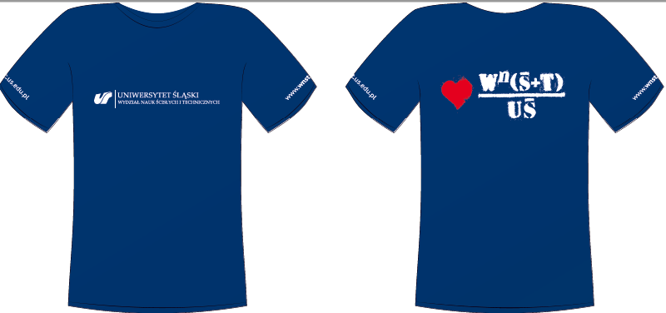

Specyfikacja koszulka damska:
- T-shirt z krótkim rękawem
- podwójne szwy na ramionach
- brak bocznych szwów
- wzmocniony lycrą ściągacz, taśma wzmacniająca
- 100% bawełna stabilizowana
- gramatura: 180g
- technologia nadruku – druk transferowy
- kolor koszulki biały
- kołnierzyk „w serek”/ V-neck
- koszulka taliowana/fit
- znakowanie w 4 miejscach:
- przód,
- plecy,
- prawy rękawek,
- lewy rękawek.
- kolor znakowania koszulki: czerwony + granatowy
- projekt po stronie zamawiającego
- ilość: 200 sztuk
- rozmiary:
20 S
90 M
90 L
koszulki wyprasowane i zapakowane w folie
Koszulka damska:
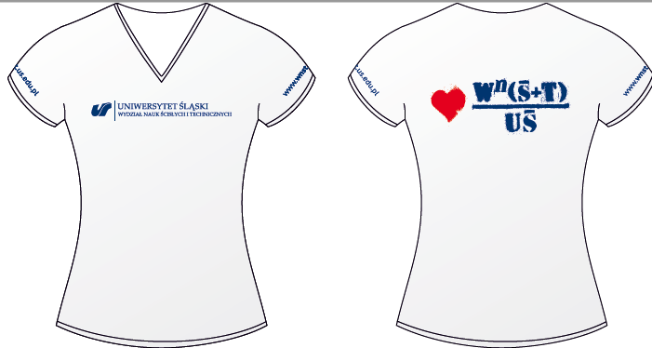

- Termin i sposób realizacji zamówienia: w nieprzekraczalnym terminie: do
17 sierpnia 2023 r.
- Miejsce realizacji zamówienia:
Uniwersytet Śląski WNSiT ul. Żytnia 12 p. 12/27 , 41-200 Sosnowiec
Warunki płatności:
- Podstawą dokonania płatności będzie prawidłowo wystawiona faktura VAT oraz podpisany obustronnie protokół odbioru.
- Zamawiający wypłaci Wykonawcy wynagrodzenie na rachunek bankowy Wykonawcy wskazany na fakturze w terminie 14 dni od daty przyjęcia przez Zamawiającego prawidłowo sporządzonej faktury.

